近畿公務共闘・国家公務員労働組合近畿ブロック 共催

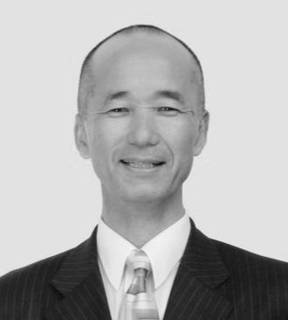

スケジュール（予定）
13:30 開会（兵庫自治労連）
13:35～14:30 講演 森岡孝二 関西大学名誉教授「雇用身分社会からの格差と貧困」
14:40～16:10 パネルディスカッション
（パネリスト７名と森岡先生）
①福祉保育労
「プロポーザル・入札制度・アウトソーシング」
②大教組
③特法連 支払基金
④兵庫自治体問題研究所「兵庫県政について」
⑤大阪自治労連「非正規問題」
⑥全労働
⑦国土交通労組近畿地協
16:20～16:50 フロア発言（発言と質疑）
16:50まとめ 事務局
16:55 閉会（大阪自治労連）
17:00終了

問合せ先 国家公務員労働組合近畿ブロック会議（通称／国公近ブロ）
〒540-0023 大阪市中央区北新町４－５ 第二太田ビル３階
ＴＥＬ ０６－６９４２－４０６９、ＦＡＸ ０６－６９４３－６０３０
森岡孝二氏プロフィール（MORIOKA Koji）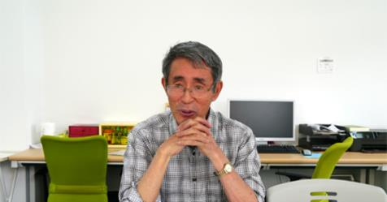1944年3月24日大分県 生まれ
関西大学名誉教授
専門分野：株式会社論,企業社会論,労働時間論
著書は『過労死は何を告発しているか――現代日本の企業と労働』（岩波現代文庫、2013年8月）、
『雇用身分社会』岩波新書（2015年10月20日）をはじめ、佐高信・雨宮処凛・森岡孝二『信号機の壊れた「格差社会」』岩波ブックレット（2008年4月）など多数。
講演 森岡孝二 氏「雇用身分社会からの格差と貧困」
日時：2017年6月10日（土）13時30分開会（13:00受付、17:00終了）
場 所：エル・おおさか 南館10階 １０２３ （大阪市中央区北浜東3-14）
国民のくらしと安心・安全をまもるシンポジウム
私たちの職場はなぜこんなことになっているのか？
私たちのくらしはなぜ良くならないのか？
雇用は？格差は？貧困は？なぜこんなに問題になっているのか？
それぞれの職場から実態を報告し、そして会場全体の討論で明かします！

講者以外もご参加ください！

